Министерство Образования Республики Беларусь
Белорусский Государственный Технологический Университет

Факультет Издательского дела и полиграфии

Кафедра полиграфического оборудования и систем обработки информации

Лабораторная работа № 4
ИЗМЕРИТЕЛЬНЫЕ МОСТЫ

Минск 2011
Цель работы: Изучить мостовые методы измерения различных величин. Изучить причины возникновения погрешностей.
- ИЗМЕРЕНИЕ СОПРОТИВЛЕНИЙ
Для измерения активных сопротивлений используется мост постоянного тока. Примем:
E = 12В, R₁ = 1 Ом, R₂ = 2 Ом, R₃ = 3 Ом, R₄ = R_{х} — неизвестное сопротивление. В качестве R₄ используем потенциометр 10 Ом (100%).
Уравнение баланса моста:
R₁ * R₄ = R₂ * R₃
R_{х} = R₄ = (R₂ * R₃) / R₁
Из него найдём R_{х}.
Требуется: Определить экспериментально значение R_{х} , изменяя сопротивление потенциометра до тех пор, пока показание амперметра не станет равным 0.
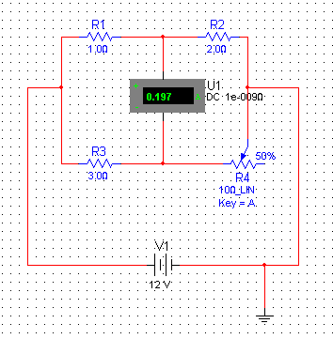
Рис. 1
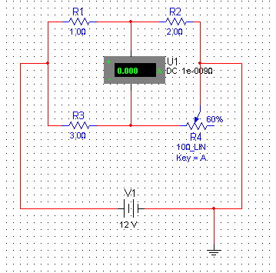
Рис. 2
Как видно из рисунка, показания приборов полностью совпадают с вычисленными значениями:
R_{х} = R₄ = (R₂ * R₃) / R₁ = 2*3 / 1= 6 Ом и
R_{х} = R₄ = 60% * 10 Ом = 6 Ом.
Поменяем начальные данные и снова посчитаем:
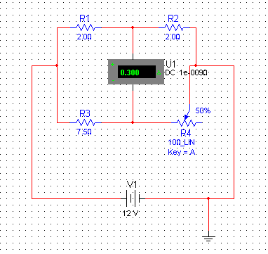
Рис. 3
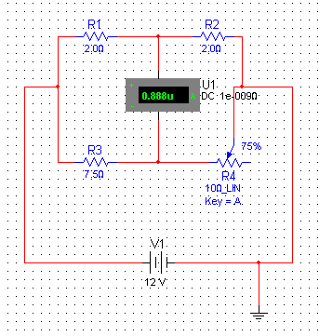
Рис. 4
Как видно из рисунка 2, показания приборов полностью совпадают с вычисленными значениями:
R_{х} = R₄ = (R₂ * R₃) / R₁ = 2*7,5 / 2= 7,5 Ом
и
R_{х} = R₄ = 75% * 10 Ом = 7,5 Ом.
Поменяем начальные данные и снова посчитаем:
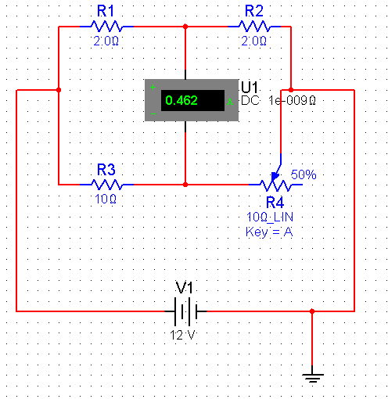
Рис. 5
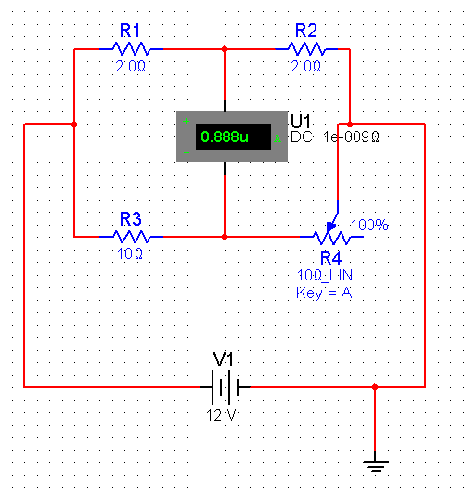
Рис. 6
Как видно из рисунка 3, показания приборов полностью совпадают с вычисленными значениями:
R_{х} = R₄ = (R₂ * R₃) / R₁ = 2*10 / 2= 10 Ом
и
R_{х} = R₄ = 100% * 10 Ом = 10 Ом.

- ИЗМЕРЕНИЕ ИНДУКТИВНОСТИ
Для измерения индуктивностей и ёмкостей используются мосты переменного тока.
Примем:
E=120 V/100 Гц
R₁=100 Ом
R₂=200 Ом
L_{x} — неизвестная индуктивность
L₀=2 мГн — образцовая индуктивность
- Пусть L₀, L_{x} — идеальные индуктивности (потери равны 0).Найти L_{x} из уравнения баланса моста.
L_{x}=L₀*R₂/R₁
В качестве L_{x} используем переменную индуктивность 10 мГн (100%).
Требуется: Определить экспериментально L_{x}, изменяя индуктивность, из условия равновесия моста.
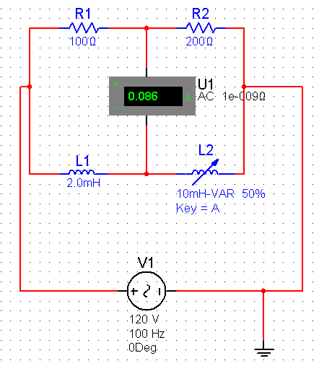
Рис. 7
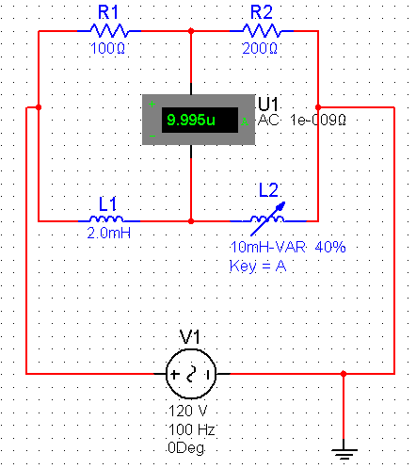
Рис. 8
- Зададим потери в образцовой катушке R₀=100 Ом. Определить L_{x}, R_{x} для данного случая:
R_{x}=R₂*R₀/R₁
Зададим потери в катушке L_{x} равные R_{x} и убедимся, что мост будет находиться в равновесии (I_{a}=0).
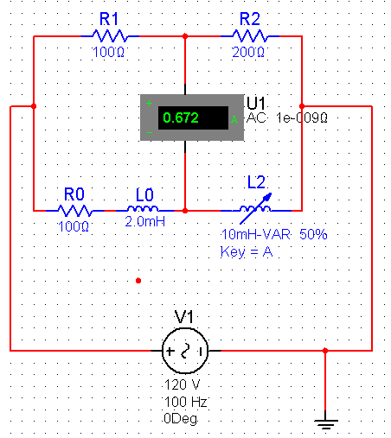
Рис. 9
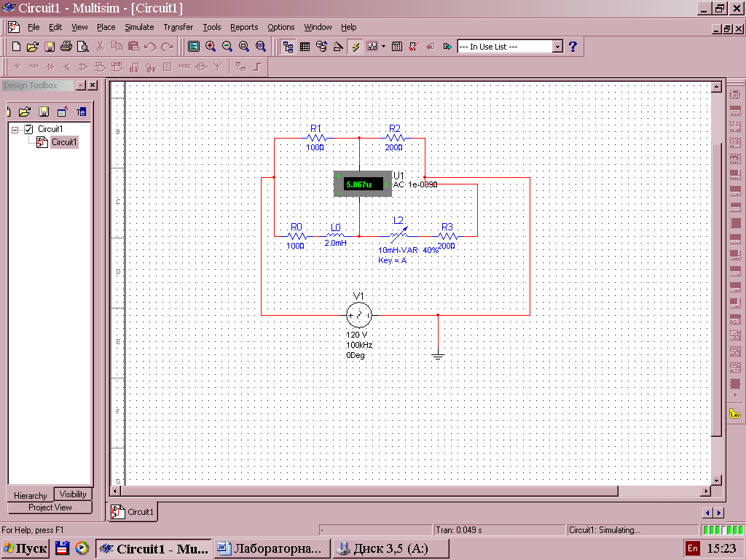
Рис. 10
- Определить добротность катушки Q_{x}:
Q_{x}=w*L_{x}/R_{x} = 2* 3.14* 100000 Hz * 0.004 H / 200Ом = 12,56

- ИЗМЕРЕНИЕ ЕМКОСТЕЙ

Примем:
R₂=100 Ом
R₄=200 Ом
C₀=1 мF
В качестве C_{x} используем переменную емкость 350 pF (100%).

1) Пусть C_{0,} C_{x} — идеальные ёмкости (потери равны 0).
Требуется: Определить C_{x} из уравнения баланса моста:
C_{x}=R₄* C₀/R₂
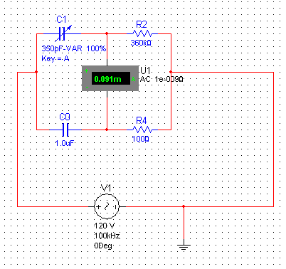
Рис. 11
Изменяем значение переменной ёмкости и убеждаемся, что при значении C_{x} I_{A}=0 (приблизительно).
- Зададим потери в образцовом конденсаторе R₀ = 0.1 Ом.
Определить C_{x}, R_{x} для данного случая:
R_{x} = R₂*R₀/R₄ = 360*10³*1/100 Ом = 3600 Ом
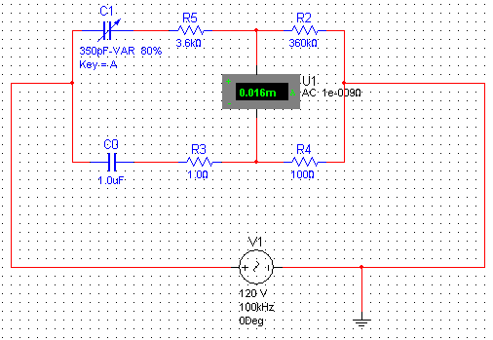
Рис. 12
Находим экспериментально R_{x}, задавая потери в конденсаторе C_{x}. Если значение потерь будет равно R_{x}, показание амперметра будет равно нулю.
- Определить тангенс угла потерь:
tg δ_{x} = ω*C_{x}*R_{x} = ω*C₀*R₀ = 2*3,14*(350*10⁻⁹*0,8) * 3600 = = 6330240*10⁻⁹ = 6,33*10⁻⁶
- ИЗМЕРЕНИЕ ЧАСТОТЫ ПРИ ПОМОЩИ ЧАСТОТНО-ЗАВИСИМОГО МОСТА
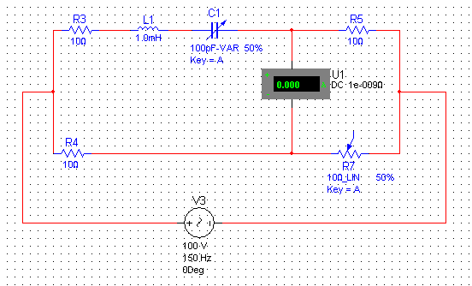
Рис. 13
Мост уравновешивается путем изменения одного из сопротивлений и емкости. В качестве одного из сопротивлений используют потенциометр. Условие равновесия моста:
R3*R7=R4*R5;
wL=1/(wC).

Из условия равновесия находим частоту w и f=w/2*п.
w=1/√ (LC);
f=w/2*π.

КОНТРОЛЬНЫЕ ВОПРОСЫ
1. Что такое равновесие моста?
2. Пояснить мостовой метод измерения сопротивлений.
3. Пояснить мостовой метод измерения индуктивностей.
4. Пояснить мостовой метод измерения ёмкостей.
5. Пояснить мостовой метод измерения частоты.
6. Объяснить причины возникновения погрешностей при мостовом измерении.

